ASSUNTO: Indica ao Sr. Prefeito, por meio da secretaria competente, que realize com urgência, a poda das árvores da rua Henrique Stort, no Maria Beatriz.
DESPACHO
SALA DAS SESSÕES____/____/_____
PRESIDENTE DA MESA
INDICAÇÃO Nº DE 2018
SENHOR PRESIDENTE,
SENHORAS E SENHORES VEREADORES,

INDICO na forma regimental, e depois de ouvido o Douto Plenário desta Casa, que seja oficiado ao Exmo. Senhor Prefeito Municipal Carlos Nelson para que a secretaria competente inclua, com urgência, no cronograma de trabalhos, a poda das árvores da referida rua citada acima, atendendo uma reivindicação dos moradores do local que temem, principalmente pela insegurança, considerando que à noite a escuridão aumenta por conta do tamanho excessivo das árvores. As fotos abaixo mostram que as árvores, dois lados, já quase se encontram, com risco ainda de queda de galhos em pedestres ou motoristas.
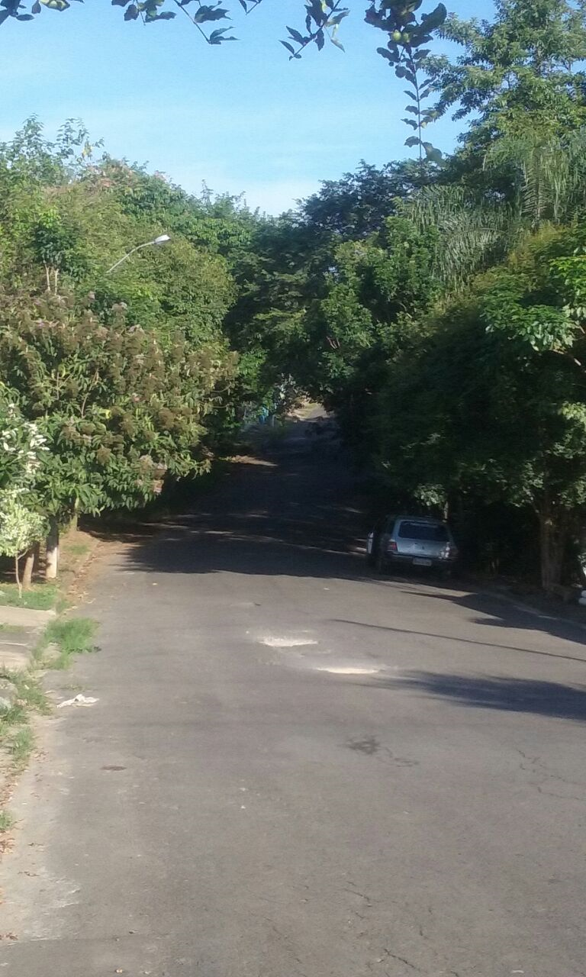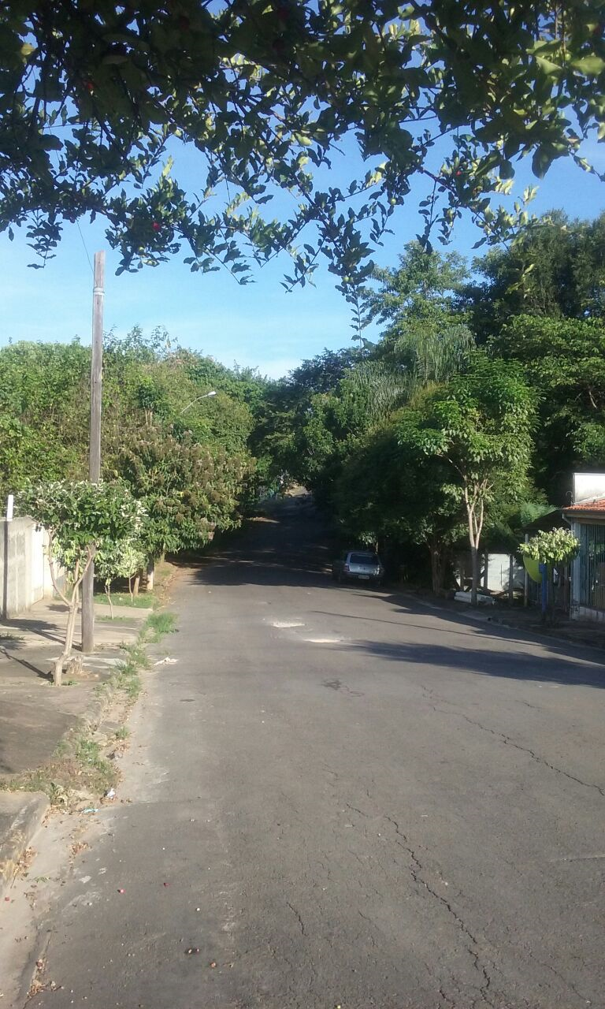

SALA DAS SESSÕES “VEREADOR SANTO RÓTOLLI”, em 16 de março de 2018.

JORNALISTA GERALDO VICENTE BERTANHA (GEBÊ)
VEREADOR DA CÂMARA MUNICIPAL


